22-23 mai 2021

RAPORT de WEEKEND

Calificativ:  NEUTRU | Culisele puterii | Realitatea Plus -20:00
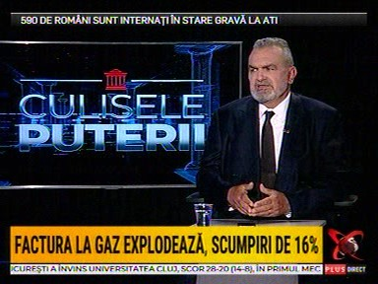 | În cadrul emisiunii „Culisele puterii” de pe postul RealitateaPlus, s-au discutat următoarele subiecte:  - Ministrul energiei, Virgil Popescu, a declarat că a auzit de scumpiri de 15-16% la gaze până la sfârşitul anului.  - Analistul Miron Mitrea spune că preţurile sunt stabilite de negocieri între producători, furnizori şi ANRE, dar ministerul energiei are un cuvânt greu de spus în aceste discuţii, ministrul trebuie să ştie ce se întâmplă, nu are voie să presupună sau să audă pe surse. La energia electrică guvernul a hotărât să dea drumul cu un an mai devreme la liberalizare şi apoi tot guvernul se miră că a crescut preţul.

